**NOTA DINAS**

Nomor : ND - /TRD/2022

Kepada : Direksi

Dari : Kadiv. Transmisi Distribusi

Hal : Modifikasi Pagar Dan Saluran Buang Booster Garu

Lampiran : 1 (satu) berkas

Bersama ini kami sampaikan kepada Bapak Direksi bahwa telah terjadi beberapa kali keadaan overloop di reservoir booster Garu I akibat pompa tidak dapat dioperasikan (terjadi gangguan PLN) saat level air reservoir tinggi. Kondisi overloop ini mengakibatkan air melimpah (banjir) ke rumah yang terletak tepat di sebelah bangunan booster. Untuk menghindari hal tersebut dibutuhkan modifikasi / menambah ketinggian tembok pagar minimal 50 cm sehingga air tidak melimpah ke sebelah dan memperbesar lubang buang saluran menuju parit di depan booster (gambar terlampir).

Berkenaan dengan hal tersebut, untuk menghindari komplain dari tetangga sekitar akibat rumahnya kebanjiran saat terjadi overloop, dengan ini kami mohon kepada Bapak Direksi untuk menyetujui modifikasi / penambahan ketinggian tembok dasar pagar dan memperbesar lubang saluran buang menuju parit di depan booster Garu I. Selanjutnya pekerjaan tersebut nantinya akan diproses melalui Divisi Umum.

Demikian kami sampaikan, mohon petunjuk dan arahan Bapak selanjutnya.

Medan, Oktober 2022

Kadiv. Transmisi Distribusi

|  |  |
| --- | --- |
| PARAF DIREKSI | |
| PARAF | TANGGAL |
|  |  |
|  |  |
|  |  |
|  |  |

**Muhri Fepri Iswanto**

**LEMBAR DISPOSISI NOTA DINAS**

Dari : Transmisi Distribusi

Nomor : ND - /TRD/2022

Hal : Modifikasi Pagar Dan Saluran Buang Booster Garu

**PENDAPAT DIREKSI :**

1 ………………………………………………………………………………………………

………………………………………………………………………………………………

………………………………………………………………………………………………

………………………………………………………………………………………………

………………………………………………………………………………………………

………………………………………………………………………………………………

2 ………………………………………………………………………………………………

………………………………………………………………………………………………

………………………………………………………………………………………………

………………………………………………………………………………………………

………………………………………………………………………………………………

………………………………………………………………………………………………

3 ………………………………………………………………………………………………

………………………………………………………………………………………………

………………………………………………………………………………………………

………………………………………………………………………………………………

………………………………………………………………………………………………

………………………………………………………………………………………………

4 ………………………………………………………………………………………………

………………………………………………………………………………………………

………………………………………………………………………………………………

………………………………………………………………………………………………

………………………………………………………………………………………………

…………………………………………………………………………………………….

Gambar pagar sebelah kiri Booster. Air melimpah ke rumah tetangga sebelah. Tembok pagar eksisting setinggi + 30 cm perlu ditinggikan + 50 cm

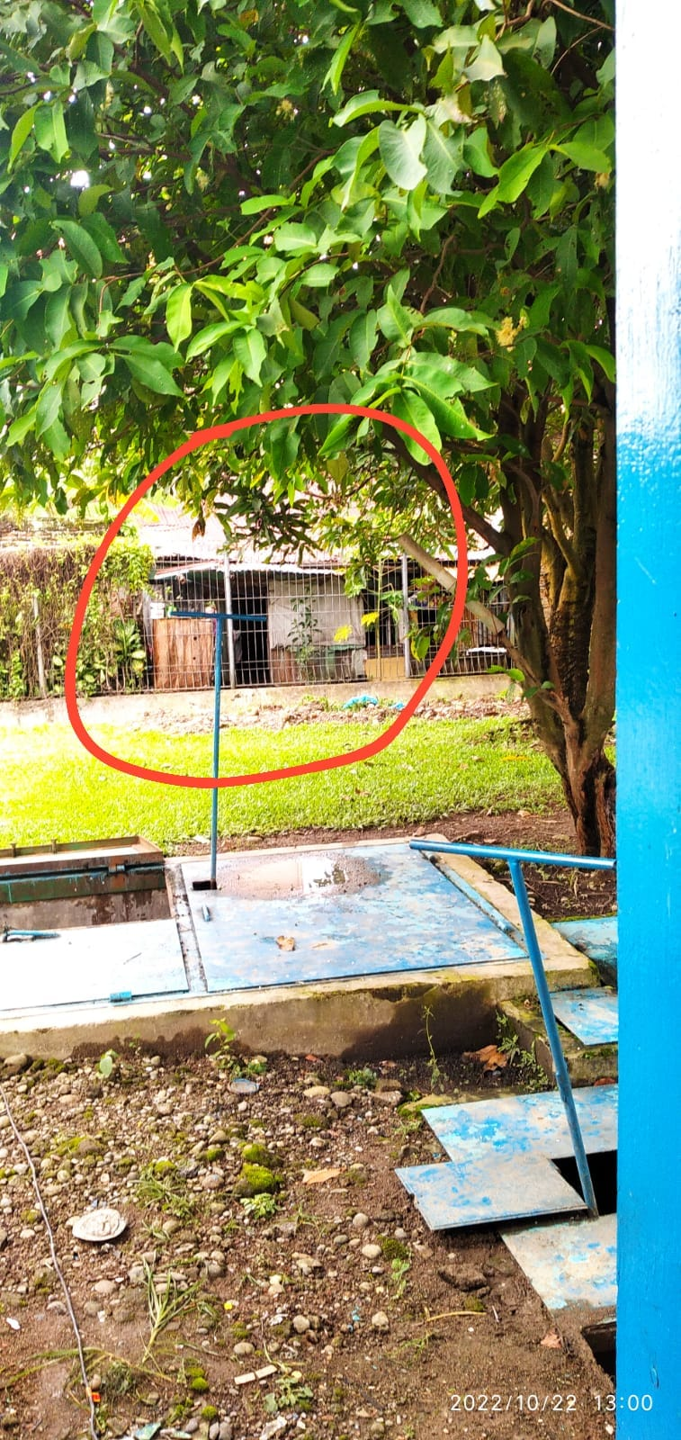

Rumah warga yg kebanjiran

